
***********************************************************************************************************

第98号

５月１８日
２０１３年
発行:調布九条の会「憲法ひろば」
----------------------------------------------------------
〒182-8511 調布市国領町2-5-15 あくろす２階
市民活動支援センター内メールボックス６番
電話：042-483-1762 FAX：042-483-1566 大野方
-----------------------------------------------------------
郵便振替00170-6-445473 加入者名大野哲夫
E-Mail：choufu9jou@yahoo.co.jp
WEBサイトhttp://www.geocities.jp/chofu9jou/index.html

第８２回
憲法ひろば
「教育再生」を「日本再生の要」と位置付け急ピッチ

安部晋三首相は第一次政権の06年、教育基本法を改悪し「愛国、郷土愛」などを盛り込んだが、昨年政権に復帰してから具体的な改革を急いでいる。その方向性を示しているのが、政権復帰前の昨年10月下旬に発足した自民党の「教育再生実行本部」の動き。「本部」は毎週会議を開き、「基本政策」「いじめ問題対策」「教科書検定・採択改革」「大学教育の強化」「教育委員会制度改革」の５分科会を設け、急テンポで教育改革を進めている。その「本部」の中間まとめ（昨年11月16日発表）が自民党の選挙公約に反映している。公約にもとづき本年１月には首相直属の「教育再生実行会議」が発足。教育再生実行会議は「本部」の意向をくみ、２月26日には「いじめ問題対策」の提言を首相に提出。それとは別に、政府（文科省）の諮問機関として「中央教育審議会」があり、２月15日には桜井よし子氏を含む第７期の委員30人が任命されて活動を開始した。これから教育再生実行会議の提言にそって文科大臣が中教審に諮問し、中教審がより具体的な方針を答申、その答申にもとづき法案を国会に提出するという段取りになると思われる。それで予想されることは「いじめ防止対策基本法」案が参院選挙前の通常国会に、教育委員会制度改革の法案は、来年はじめの通常国会提案されるのではないか。

すべての子どもの権利を保障する原則の否定

安部内閣の教育政策の動向を具体的にみてみると、第一に財界から要望されている、少数のエリートには金をかけるがその他は切り捨てるということである。そのため多様な選択が可能な複線型にするという名目で６・３・３・４制を見直す。５歳児から就学させ、飛び級制度も導入される。13年度から全国一斉学力テストが全員対象に行われるし、小中高校の卒業時に学力達成度試験を行なうことも提案されている。子どもたちは息苦しくなるだろう。一方で、小学校２年までの35人学級を３年生以上に拡大するのを中止、高校生全員への授業料無償化をやめて所得制限を導入。朝鮮高校をこの対象から除外というように教育にかける費用は軽減させている。教育の内容でも、「いじめ」問題を利用して愛国心や規範意識を押しつけ道徳教育を強化しようとしている。『心のノート』の全員配布も復活させている。教科書検定制度の面からも、戦後50年の村山談話、「慰安婦」問題での河野談話の見直しや検定基準とされた近隣諸国条項の廃止が目論まれているし、検定審議会委員を国会同意人事とすることも企図され、教員の政治的行為の制限と刑事罰（３年以下の懲役または１００万円以下の罰金）など、教育の国家行政からの独立とする戦後築いてきた成果が危機に瀕している。これでは個性的な授業はできないし、兵営のような学校になってしまうのではないか。憲法が保障するすべての子どもの学ぶ権利を保障することの放棄とつながっている。

＊質疑応答では

教職体験者から職員会議の大事さや戦後教科書に墨塗りをした体験談、敗戦時18歳で「最後の二等兵」の話なども出て議論は盛り上がり、狛江ではまだ『あたらしい憲法のはなし』が市役所で売られていること、今はまだ「大正デモクラシー」がつぶされていない時代ではないかという希望も語られた。
（岩本 努・記）
調布「憲法ひろば」は５月13日、あくろす３階ホール１で「第82回例会」を開催。「憲法ひろば」世話人でもある石山久男さん（上写真）が「安倍政権の『教育再生』で子どもと学校はどうなる」と題して語り、23人の参加者は遅くまで熱心に討論しました。（編集部）
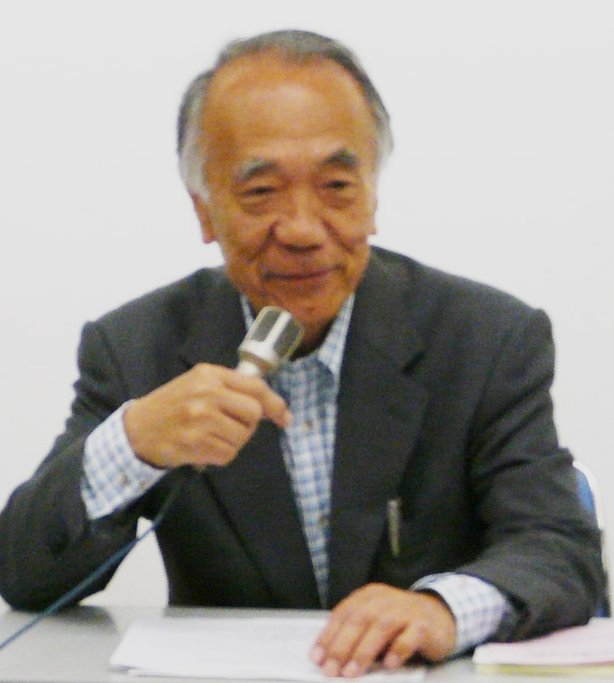
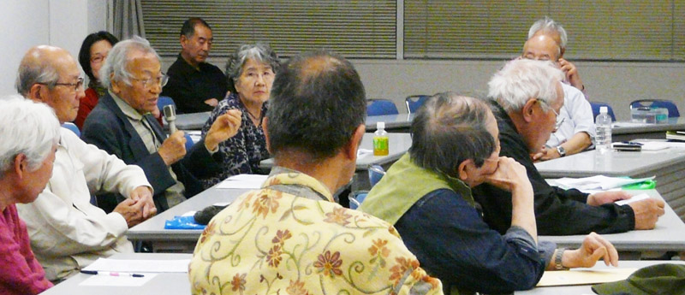
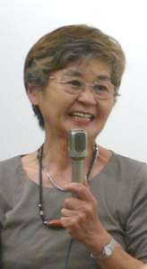
今回の司会は
石川康子世話人
子どもと教科書全国ネット21常任運営委員、歴教協元委員長、調布｢憲法ひろば｣世話人

